「新北市2012德國當代金工大展」專刊校園優惠專案

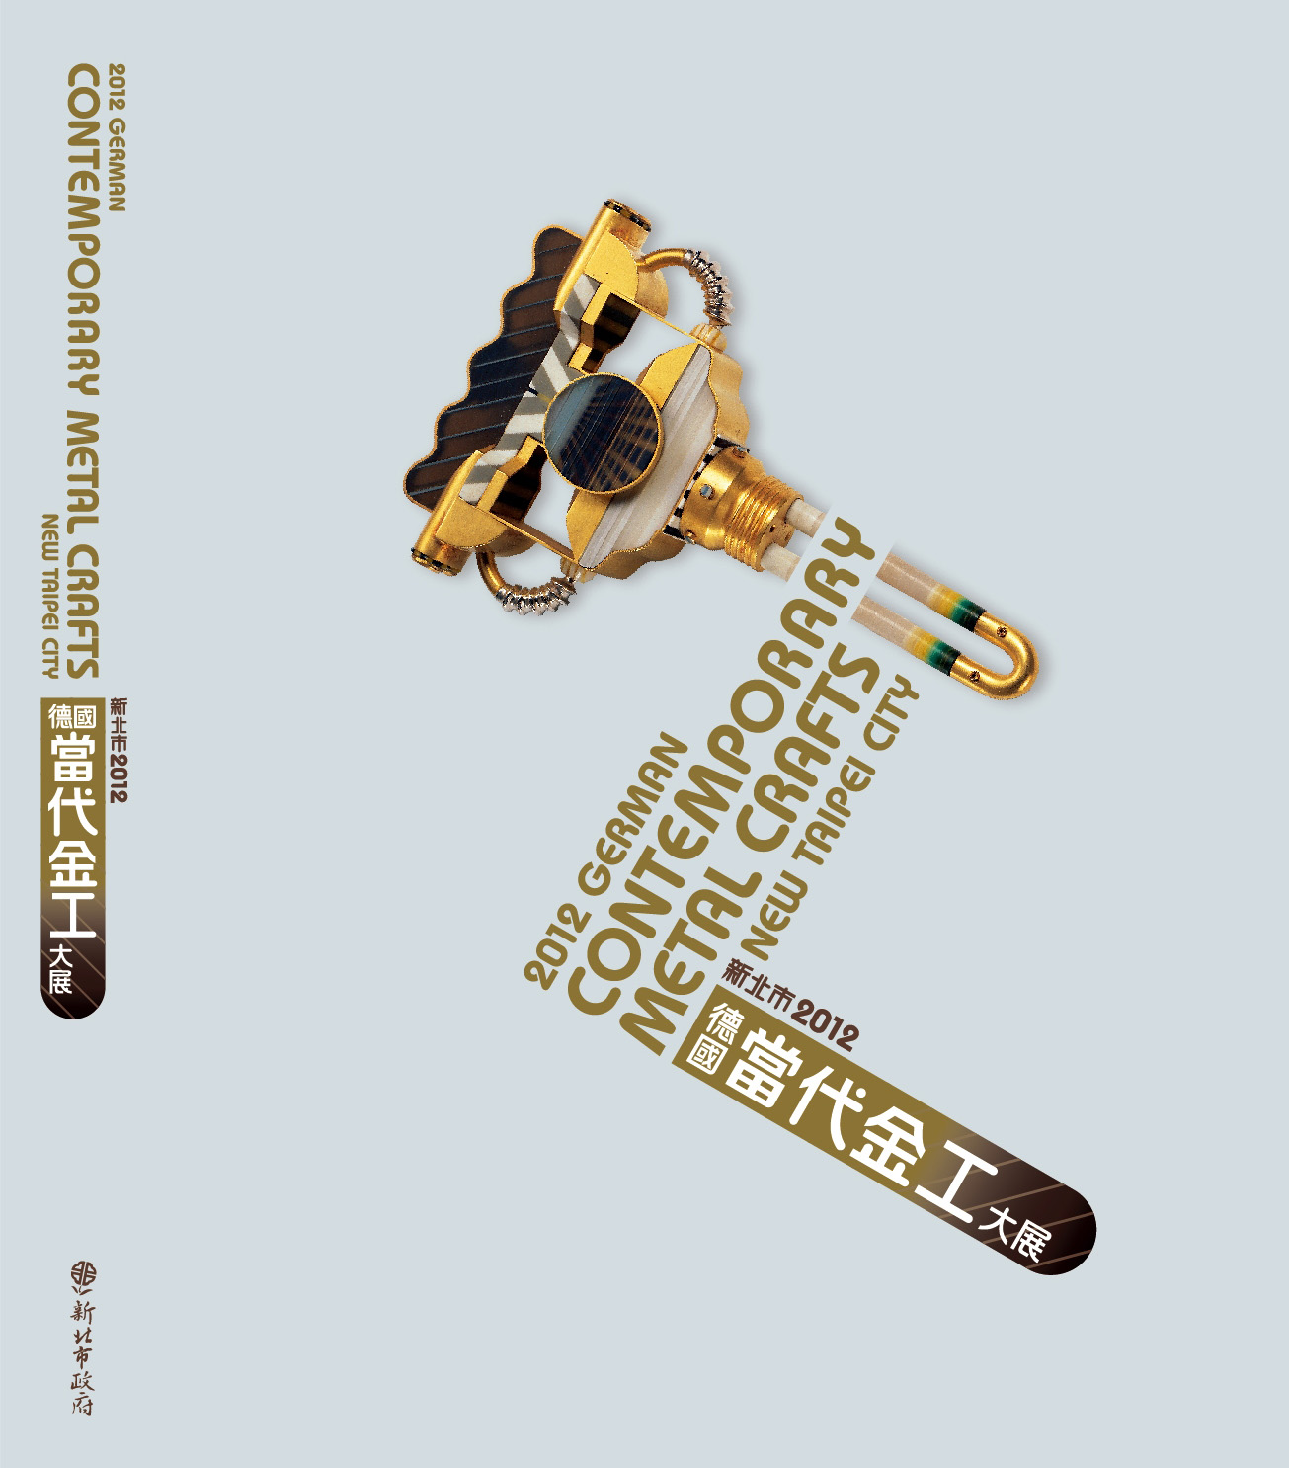
書名：新北市2012德國當代金工大展
策展人：阮文盟先生、Cornelie Holzach
發行單位：新北市立黃金博物館
規格：軟精裝全彩，240頁
售價：新台幣500元整
內容：
收錄「新北市2012德國當代金工大展」兩位策展人專文以及參展精選作品圖錄計244件，主要收錄1960年代起歐陸當代金工名家作品，來自於德國普福爾茨海姆珠寶博物館（Schmuckmuseum Pforzheim）館藏當代金工作品及其他金工藝術家作品，普福爾茨海姆大學造型設計學院（Fachhochschule für die Gestaltung Hochschule Pforzheim）學生作品，以及普福爾茨海姆金工鐘錶學校（Goldschmiede Uhrmacherschule Pforzheim）學生作品。

適用對象：臺灣公私立金屬工藝及設計科系所師生。
優惠期間：即日起至101年12月31日止
團購辦法：
請將本優惠訂單及匯款證明傳真至02-24962820，經確認後，將於7日內郵寄出貨。

「新北市2012德國當代金工大展」專刊校園優惠訂單
訂購數量 | 折扣數 | 單價 | 訂購數量 | 總金額
10本以上不滿20本 | 90% | 450
20本以上不滿30本 | 80% | 400
30本以上 | 75% | 375
總計
訂購學校/科系
收件人及聯絡電話
寄送地址
訂購專線：02-24962800#2803莊正暉先生
訂購傳真：02-24962820
匯款帳戶：新北市立黃金博物館 帳號：55430400002300 銀行名稱：彰化商業銀行瑞芳分行

